Etude expérimentale du fluage en flexion des bétons autoplaçants

Boukezzoula A¹, Chabane A², Lassoued R ³
^{1, 2, 3} Laboratoire des Matériaux et Durabilité des Constructions, Département de Génie Civil, Université Constantine 1, amira_bouk@hotmail.com.² chabane_amine@yahoo.fr, ³ rachid_lassoued@yahoo.fr.

RÉSUMÉ. Il existe à l’heure actuelle, un manque de données expérimentales, pour traduire le comportement différé des bétons autoplaçants. Depuis sa découverte en 1911, le fluage du béton a été principalement étudié sous sollicitation de compression, les essais en traction ou flexion sont rares. L’objectif de ce travail est de s’intéresser expérimentalement au fluage des poutrelles confectionnées avec trois bétons autoplacant différents, sollicitées en flexion quatre points, afin de montrer l’influence de: la finesse de l’addition calcaire, le rapport filler/liant et le taux de chargement appliqué. Une caractérisation préliminaire du comportement mécanique sous chargement monotone de ces mélanges a été réalisée pour la détermination de la charge et la flèche de rupture. Le comportement en fonction du temps est étudié expérimentalement sous différentes charges de flexion. Les essais ont été systématiquement effectués à l’âge de 7 jours à 20 ± 2 °C avec HR = 50 ± 5 %. La durée de chargement est supérieure à 80 jours pour la plupart des essais. Notons que dans cette étude, il n’y a pas de séparation entre le fluage propre et le fluage de dessiccation.
ABSTRACT. There exists at the present time, a lack of experimental data, to translate the differed behaviour of compacting concrete. Since its discovery in 1911, the creep of concrete was mainly studied under compressive load. The tensile or bending tests is rare. The objective of this work is to make experimentally the creep made up with three different self-compacting concrete, solicited four-point bending behavior. Based on the analysis of measured arrows to show the influence of various parameters such as: the fineness of the limestone addition, the report filler / binder, and the rate of loading applied. A preliminary characterisation of the mechanical behaviour under monotonous loading of these varieties of concretes was realized for the determination of: failure load and deflection. The behaviour according to time is studied experimentally under different bending loads. The tests were systematically carried out at the age of 7 days under 20 ± 2 °C with RH = 55 ± 5%. The duration of loading is higher than 80 days for most tests. We note that in this study, there is no separation between the basic creep and the drying creep.
MOTS-CLÉS : Béton autoplaçant, filler calcaire, fluage, flexion quatre points.
KEY WORDS: Creep, cracking, self-compacting concrete, four-point bending.

- Introduction
Le fluage consiste en une augmentation graduelle de la déformation sous l'application d'une contrainte constante. Pour le béton, matériau en continuelle évolution, le fluage dépend d'un grand nombre de facteurs estimés, L'existence d'une diversité de béton nous a conduits à mener une étude de fluage en flexion "quatre points", sur des poutrelles confectionnées en béton autoplaçant à base des matériaux locaux. Puisque par sa qualité accrue ce béton remplace aujourd’hui le béton vibré. Pour atteindre sa spécificité autoplaçante, le BAP possède beaucoup de fines qu’un BO et par conséquent plus de pâte. Nous avons choisi les fillers calcaires comme additions dans nos BAP, pour des raisons de coût et de disponibilité essentiellement.
Notre travail porte sur l’étude du fluage des poutres en béton autoplaçant, sous sollicitation de flexion quatre points. En se basant sur l’influence des paramètres de compositions (rapport filler/liant, finesse du filler calcaire), paramètres d’essais (taux de chargement).

2. Procédure expérimentale
Afin d’être suffisamment pertinent dans l’analyse du fluage, trois compositions de BAP ont été testées sur des poutrelles de dimensions (10×10×120 cm) sous sollicitation de flexion quatre points à différents niveaux de chargement (0 %, 20 % et 40 % de la charge de rupture mesurée à partir d’essais monotones croissants). Le taux de chargement est inferieur à 50% de la charge de rupture pour rester dans le domaine linéaire. Nous nous sommes appuyée sur une composition de base en ne modifiant que le rapport filler sur liant (F/L=0,1, F/L=0,2) et la finesse du filler calcaire qui sont notées respectivement UF5, UF20.
Les essais sont systématiquement effectués à l’âge de 7 jours à 20 ± 2°C, HR=50 ± 5% sur une durée de chargement de 90 jours. Notons que dans cette étude, il n’y a pas de séparation entre le fluage propre et le fluage de dessiccation.
Les trois compositions de BAP retenues ont été étudiées et optimisées selon l’approche Japonaise (Tableau 01). Cette méthode qui est purement expérimentale nous semble très pratique, sécuritaire et ne demande pas beaucoup de moyen pour son application.
Tableau 1. Désignation des différents BAP étudiés.
Notation | Désignation
BAP UF5 0.1 | Béton autoplaçant avec un filler calcaire UF05 et un rapport F/L=0,1
BAP UF5 0.2 | Béton autoplaçant avec un filler calcaire UF05 et un rapport F/L=0,2
BAP UF20 0.2 | Béton autoplaçant avec un filler calcaire UF20 et un rapport F/L=0,2

2.1. Matériaux d’étude
Les BAP étudiés sont composés de matériaux locaux algériens. Des granulats calcaires concassés (sable 0/4, gravier 4/8, gravier 8/16), d’un ciment CPJ-CEMII 42.5, de fillers calcaires de finesses différentes commercialisés sous le nom d’ALCAL (UF05) et ALCAL (UF20), d’un superplastifiant « MEDAPLAST SP40 » et d’eau (Tableau 2).
Tableau 2. Composition d’un mètre cube des BAP étudiés.
Désignation | Paramètres de formulation |  |  |  |  | Constituants des bétons autoplaçants (kg/m³)
Désignation | Volume de pate (l/m3) | E/C | F/L | E/L | G/S | Ciment | Filler  Calcaire | Eau | Super  plastifiant | Sable 0/4 | Gravier
 |  |  |  |  |  |  |  |  |  |  | 4/8 | 8/16
BAP UF5 0.1 | 431.41 | 0.42 | 0.1 | 0.37 | 0.987 | 540 | 60 | 226.5 | 10.8 | 762 | 381 | 381
BAP UF5 0.2 | 423.78 | 0.45 | 0.2 | 0.36 | 0.987 | 480 | 120 | 216.5 | 10.2 | 762 | 381 | 381
BAP UF20 0.2 | 418.78 | 0.44 | 0.2 | 0.35 | 0.987 | 480 | 120 | 211.0 | 10.2 | 762 | 381 | 381
On s’est rendu compte que l’application pure des recommandations de la méthode japonaise ne permet pas d’atteindre les objectifs fixés. C’est ainsi que nous avons adapté des ajustements de la composition en jouant sur les proportions de liants (on a opté pour un dosage de saturation pour le superplastifiant soit 2% du poids de ciment pour pouvoir utilisé cette méthode de formulation) pour l’obtention de bétons qui répondent aux exigences d’une bonne fluidité, une stabilité accrue et une capacité de remplissage satisfaisante.
2.2. Caractérisation classique des différents BAP étudiés
Nous avons effectué de nombreuses mesures pour la caractérisation des BAP à l’état frais (air occlus, densité, étalement, boite en L et écoulement à l’entonnoir). A l’état durci, une caractérisation classique des mélanges (résistances mécaniques : à la compression et à la traction /flexion, et module d’élasticité) a été réalisée respectivement sur des éprouvettes cylindriques de 16×32 cm et prismatiques de dimensions 7×7×28 cm, sous des conditions de conservation de température T=20 ±2°c et humidité relative, HR=95 ±5% jusqu’à l’âge d’écrasement de 7 jours et 28 jours.
Pour ce qui est de la caractérisation à l’état frais : la fluidité, la mobilité en milieu confiné et la ségrégation dynamique et statique se sont avérées correctes pour les trois BAP étudiés (Tableau 03).cela est du à notre avis au ajustement effectué sur le dosage en superplastifiant et en eau pour avoir justement ces qualité recherchées.
Tableau 3. Résultats des essais de caractérisation à l’état frais des différents mélanges.
Mesures effectuées | BAP UF5 0.1 | BAP UF5 0.2 | BAP UF20 0.2
Etalement (cm) | 66 | 70 | 68
Densité (kg/m³) | 2354 | 2360 | 2362
Air Occlus (%) | 2.9 | 2.7 | 2.7
Stabilité au tamis (%) | 12 | 14 | 14
Rapport à la boite en L | 0.9 | 0.86 | 0.84
Temps d'écoulement au V Funnel (secondes) | 10.4 | 12 | 11.2

Pour ce qui est de la caractérisation à l’état durci : nous avons obtenu de bons BAP en termes de résistances mécaniques (Tableau 4). Dès le 7ème jour, tous les mélanges atteignent des proportions très élevées de leur résistance à 28 jours (supérieures à 61%). Cette augmentation rapide est due à notre avis au volume de pate important, sans oublier la présence d'une quantité importante de filler calcaire comme addition dans ces mélanges qui peut également avoir une action positive sur leurs compacités et leurs résistances mécaniques. Malgré des quantités de ciment importante les résistantes atteintes à 28jours ne sont pas trop élevées cela est du à notre avis au sable utilisé qui contient beaucoup d’éléments fin et qui est peu propre (équivalent de sable 78.67%) .
La résistance à la traction par flexion augmente de la même façon que celle à la compression. Cette résistance est environ 7 fois plus faible que la résistance à la compression pour tous les mélanges.
Tableau 4. Résultats des résistances mécaniques des BAP.
BAP | Nombre d’éprouvettes | Résistance à la compression |  | Résistance à la traction
BAP | Nombre d’éprouvettes | Rc7 jours (Mpa) | Rc28 jours (Mpa) | Rt7 jours (Mpa) | Rt 28 jours (Mpa)
BAP UF5 0.1 | 03 | 32.62 | 43.05 | 4.5 | 6.83
BAP UF5 0.2 | 03 | 30.27 | 40.60 | 3.67 | 5.68
BAP UF20 0.2 | 03 | 21.6 | 34.9 | 2.9 | 5.19

Le module d'élasticité est généralement relié à l'unique résistance en compression du béton. Nos résultats affirment cette tendance. Ainsi, la résistance en compression la plus forte obtenue pour le BAP UF5 0.1 correspond à la valeur maximale des modules d'élasticité quels que soient les échéances (à 7 et à 28 jours) (Tableau 5). Nous pouvons émettre l'hypothèse qu'au jeune âge l'eau non encore liée chimiquement ou physiquement pourrait faciliter le glissement des feuillets de C-S-H sous sollicitation mécanique. Ce qui expliquerait des rigidités plus importantes pour les matériaux à 7 jours puis des valeurs équivalentes à 28 jours. Ceci est probablement dû au taux de chargement (30% fcm) suffisamment faible pour maintenir l'intégrité du module d’élasticité.
Tableau 5. Résultats des modules d’élasticité des BAP.
BAP | Nombre d’éprouvettes | Module d’élasticité
BAP | Nombre d’éprouvettes | Ec7 jours (Mpa) | Ec28 jours (Mpa)
BAP UF5 0.1 | 03 | 27027.27 | 34346.98
BAP UF5 0.2 | 03 | 26347.35 | 33621.99
BAP UF20 0.2 | 03 | 24458.99 | 31833.06

2.3. Comportement monotone croissant en flexion quatre points
Cette étude a pour but de mesurer l’effort au pic (charge de rupture) qui sert à estimer les taux de chargement à appliquer sur les poutrelles dans l’étude du fluage et les flèches de ruptures. Nous avons utilisé dans cet essai un dispositif constitué d’un vérin équipé d’un palonnier assurant la répartition de l’effort total appliqué en deux points de chargement symétrique par rapport à l’axe de la poutrelle qui doit avoir un âge de 7 jours au moment de l’essai. La poutrelle repose à ses extrémités sur deux appuis rotules. Nous plaçons à mi- portée un comparateur à cadran normal, de précision 0,001 mm (1µm), fixé sur un gabarit spécial à l’aide de vis de serrage, de telle sorte que sa tige soit en contact avec la face inférieure de la poutrelle, mesurant ainsi le déplacement de celle-ci, ensuite, nous imposons une charge aux points de chargement (Figure.1). La charge est appliquée de façon monotone croissante jusqu’à la ruine de l’élément, le chargement est appliqué par palier de 10KN afin de pouvoir noter les mesures à la lecture du comparateur. La distance entre les appuis est de 100 cm pour n’être influencées que par leurs poids propres. Les poutrelles ont été coulées dans des moules prismatiques de dimension 10x10x120 cm pour garder une section carrée. Ce choix de dimensions des poutres a été fait en fonction du matériel disponible, tout en ayant des proportions (L/h et b/h) près de la réalité, et pour faciliter la manipulation des spécimens en se référenciant bien sûr à d’autre auteur qui ont travaillé sur le fluage en flexion.

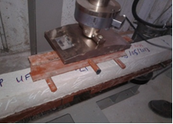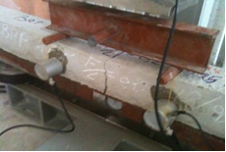
Figure 1. Dispositif d’essai monotone croissant en flexion quatre points.
Les résultats des charges et flèches de rupture mesurées lors de cet essai sont présentés dans le (tableau 06).
Tableau 6. Charges et flèches de rupture à 7 jours des 3 BAP.
BAP | Charge de rupture FR7 (KN) | Fleche de rupture fR7 (um)
BAP UF5 0.1 | 3.13 | 310
BAP UF5 0.2 | 3.84 | 384
BAP UF20 0.2 | 4.80 | 469

Nous avons pu constater que le BAP contenant plus de filler calcaire présente la charge de rupture la plus importante. Ce résultat inattendu pourrait provenir de l’ajout d’une quantité importante de filler calcaire qui permet d'améliorer la densité de la matrice générale du béton. De plus les fillers calcaires accélèrent le degré d'hydratation du ciment et de ce fait l'action positive du filler sur la capacité flexionnelle marquée en ce qui concerne le jeune âge (jusqu'à 7 jours) a tendance à être négligeable au long terme [ESCA, 88]. Pour les trois mélanges les flèches de rupture mesurées sont proportionnelles aux charges de ruptures correspondantes, une seule macrofissure apparaît, placée entre les deux points d’application des charges (Figure.1).

2.4. Essais de fluage en flexion quatre points
Nous avons utilisé un bâti de fluage en flexion quatre points mis au point par D. Chabane [CHAB, 08] au sein de notre laboratoire (Laboratoire de Matériau et Durabilité des Constructions à l’université Constantine 01). Le bâti comporte un système de chargement manuel. La mise en charge est réalisée à l’aide d’un support qui prend appui sur la partie supérieure du bâti par l’intermédiaire d’une barre rigide de répartition d’efforts. Deux efforts identiques sont transmis par le biais de rouleaux fixés sur la barre. La poutrelle repose sur deux appuis simples constitués de deux rotules (rouleaux en acier). La mesure de la flèche se fait entre les deux points de chargement, dans la zone de moment constant, au milieu de la poutrelle par un comparateur qui enregistre la flèche totale regroupant le déplacement instantané mesuré dès l'application de la charge, le fluage et le retrait. Cette flèche (flèche totale) est mesurée à un intervalle régulier de manière manuelle. Les poutrelles ont été placées dans une salle régulée en température 20 °C et en hygrométrie 50 %, chargées à 20%, et 40% de leurs efforts au pic. Ainsi, nous restons dans les domaines de chargement correspondant au fluage primaire du béton (inferieur à 50% de la charge de rupture pour garder une relation linéaire entre le fluage et le chargement)

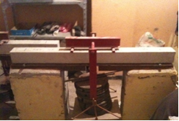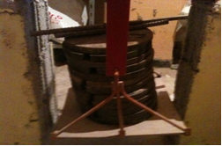
Figure 2. Bâti de fluage [CHAB, 08].
Nous allons représenter les résultats de cet essai en fonction des paramètres variables (taux de chargement, rapport filler/liant, finesse du filler calcaire), pour montrer leur influence sur : la flèche instantanée, et la flèche de fluage.
    - Influence du taux de chargement
- Sur les flèches élastiques
Le Tableau (7) présente les valeurs des flèches élastiques mesurées dès l’application du chargement pour les différent taux de chargement lors des essais.
Tableau 7. Influence du taux de chargement sur les flèches instantanées des différents bétons étudiés.
Type de mélange | Taux de chargement | BAP UF5 0.1 | BAP UF5 0.2 | BAP UF20 0.2
f_{instantanée7} (µm) | 20% | 55 | 74 | 113
f_{instantanée7} (µm) | 40% | 112 | 145 | 200
Pour les trois BAP étudiés, les déformations instantanées présentent presque le double lorsque la charge passe de 20% à 40% de la charge de rupture. Ces écarts tendent à diminuer légèrement en augmentant le dosage en fine, et en diminuant la finesse du filler. Les déformations élastiques du BAP UF5 0.1 pour les deux taux de chargement respectivement moyen 40 % et faible 20% de la charge de rupture, étant voisines de celles du BAP UF5 0.2 avec une différence maximale enregistrée de 26%.
Les déformations instantanées du BAP UF20 0.2 suivent des tendances semblables ou légèrement supérieures à celles des BAP UF5 0.1, l’écart maximal est de 34.5% pour les déformations instantanées relatif au taux de chargement 20% et de 26% pour le taux de chargement moyen 40%.
D’après ces résultats, on peut confirmer toujours la proportionnalité entre les charges appliquées et les déformations instantanées mesurées.
- Sur les flèches de Fluage
Afin de souligner l'effet du chargement sur l'amplitude de fluage mais aussi sa cinétique, nous avons retranché la flèche instantanée dans les trois mélanges. L'amplitude des déformations de fluage augmente avec le niveau de chargement, il y a une différence du double environ entre l'amplitude de fluage de la poutrelle chargée à 40% et celle chargée à 20% de l'effort au pic. La déformation de fluage augmente d’une manière remarquable pendant les premiers jours pour les deux niveaux et se stabilise après quelques semaines pour le faible niveau 20%, mais elle continue à évoluer avec une cinétique importante pour le niveau moyen 40%.
Les résultats des essais sur les poutrelles des différents mélanges montrent que les réponses à 20% et 40% restent homogène à une réponse viscoélastique linéaire. Donc on a confirmé dans cette partie la proportionnalité entre la déformation sous charge et la charge appliquée, ce qui renforce les travaux de [Illst, 65] et [Bisson, 07]. Il n’y a aucune déformation plastique à des taux de chargements inférieurs à 50% de la résistance ultime.
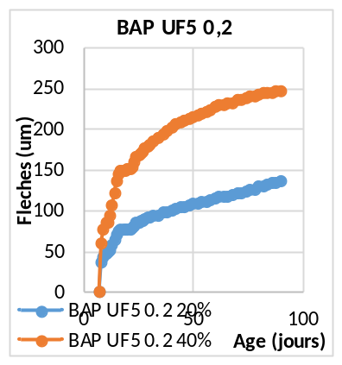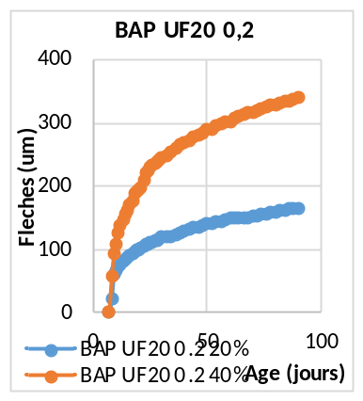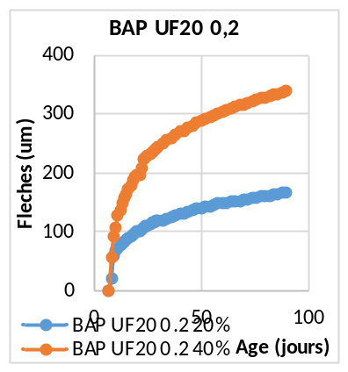
Figure 3. Influence du taux de chargement sur les flèches de fluage des BAP étudiés.
    - Influence du rapport F/L
- Sur les flèches instantanées
La différence entre les deux compositions étudiées dans cette partie se place au niveau du rapport filler/liant, plus le rapport est important (F/L=0.2) plus les flèches spontanées sont importantes, cette différence est sensiblement élevée pour le taux de chargement faible 26%, par rapport au taux de chargement moyen 22.75%. On pourrait donc montrer que les accroissements de déformations instantanées sous charge observées pour le BAP UF5 0.2 sous les deux taux de chargement faible et moyen, puissent découler du faible dosage en ciment dans ce mélange.

Tableau 8. Influence du rapport F/L sur la flèche instantanée des différents BAP pour les taux de chargement 20% et 40%.
Type de mélange | Taux de chargement | BAP UF5 0.1 | BAP UF5 0.2
f_{instantanée7} (µm) | 20% | 55 | 74
f_{instantanée7} (µm) | 40% | 112 | 145

- Sur les flèches de fluage
On constate d’après les courbes ci-dessous que l’écart observé entre les deux courbes pour un niveau de chargement faible, ne permet pas de prétendre que le BAP UF5 0.1 incorporant un peu plus de ciment subi plus de déformations que le BAP UF5 0.2 ou le contraire. Les quelques différences d’évolutions observés se développent à court terme (jusqu’à 28 jour). Au-delà, les cinétiques sont similaires. Cette différence non considérable peut être due à la présence d’une quantité supplémentaire de ciment dans ce dernier rigidifiant ainsi la pâte qui s’oppose mieux aux déformations sous contrainte extérieure. De plus les réactions chimiques entre les fillers calcaires et le ciment activées par l’énergie du chargement, favorisent le développement des hydrates et donc la déformation de fluage. La même constatation est faite pour le niveau 40%. On peut réitérer la remarque émise d'après ces résultats, à savoir que ce facteur (rapport filler/liant) n’est pas primordial au niveau du comportement différé des bétons autoplacants.

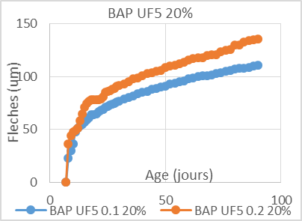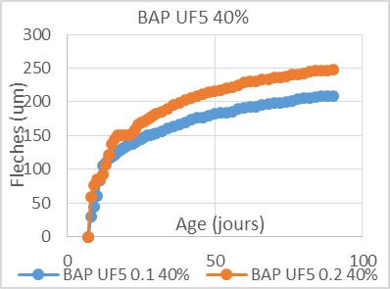
Figure 4. Influence du rapport F/L sur le fluage des BAP pour les deux taux de chargement appliqués.

2.4.3 Influence de la finesse du filler calcaire
- Sur les flèches instantanées
Tableau 9. Influence de la finesse du filler calcaire sur la flèche instantanée des différents BAP pour les différents taux de chargement appliqués.
Type de mélange | Taux de chargement | BAP UF5 0.2 | BAP UF20 0.2
f_{instantanée7} (µm) | 20% | 74 | 113
f_{instantanée7} (µm) | 40% | 145 | 200

Le fluage peut diminuer avec l'emploi d'un filler calcaire, sa finesse permet d'augmenter la compacité du squelette, et donc réduire les mouvements d’eau et les transferts d'humidité [DIED, 10] ; [TURC, 04].
- Sur les flèches de fluage
Les graphes raccordés aux valeurs expérimentales des flèches de fluage mesurées pour des taux de finesse différents, nous laissent tirer les remarques suivantes :
L’influence de la finesse de l’addition calcaire suit les évolutions usuellement acquises, une augmentation de la surface Blaine du calcaire induit une augmentation de fluage pour les deux mélanges. Des différences significatives d'évolutions qui se développent approximativement durant les jours qui suivent la mise en fluage. Au-delà, les cinétiques assez semblables permettent de maintenir les écarts d'amplitudes des déformations différées entre ces deux BAP. La présence de fillers calcaires fin dans le BAP UF5 conduit ce dernier à posséder des pores plus fins. Le fluage des bétons à matrices cimentaires durcissantes est conditionné par l’évolution de la porosité, l’état de l’eau au sein de cette porosité ainsi que par les propriétés mécaniques du matériau.
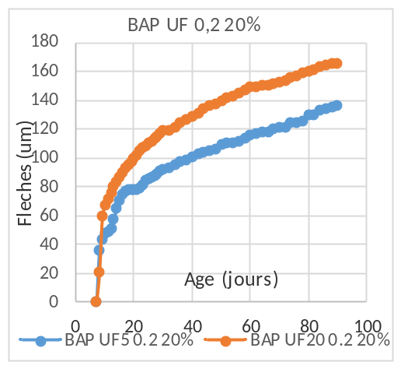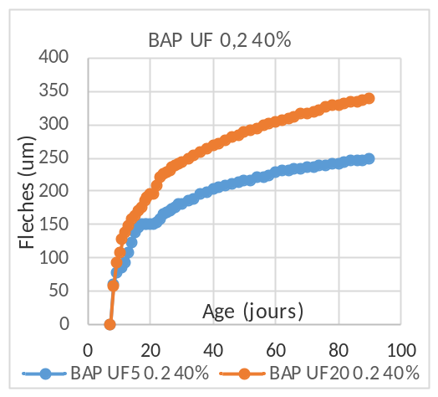
Figure 5. Influence de la finesse du filler calcaire sur le fluage des BAP pour les différents taux de chargement appliqués.
En effet, la pression capillaire étant inversement proportionnelle au rayon des pores, celle-ci est d’autant plus forte dans le BAP UF 20. Donc l’eau s’échappe plus facilement de la matrice de BAP UF20 ce qui engendrerait un fluage plus important dans ce dernier, (pour les deux taux de chargement 20% et 40% de la charge de rupture).
- Conclusion
En conclusion de cette recherche dont l’optique est de caractériser le BAP soit à l’état frais, durci ou à long terme. Ce dernier aspect physique représentant le phénomène du fluage qui est notre principal objectif dans cet article. Le deuxième objectif nous permettra une initiation à la recherche pour maitriser et valoriser ce béton ainsi que sa technologie pour la vulgariser au sein des diverses constructions dans le génie civil.
L’analyse des données récoltées à partir des essais de caractérisation des bétons à l’état frais et durci a montré que:
- La fluidité, la mobilité en milieu confiné et la ségrégation dynamique et statique se sont avérées correctes pour tous les bétons étudiés.
- L’utilisation de filler calcaire permet d’améliorer les résistances mécaniques des BAP dès le jeune âge et à plus longues échéances. Cet effet positif dépend fortement du dosage en filler et le maximum de résistance a été obtenu pour un taux de substitution de 10%.
- L’addition calcaire de surface de Blaine élevée conduit à des BAP dont la résistance à la compression ainsi que la rigidité sont élevées.
- Les flèches de rupture mesurées sont proportionnelles aux charges de ruptures correspondantes.
L’étude de l’évolution du comportement déformationnel (fluage) des poutrelles confectionnées avec du BAP nous a permis de tirer les points suivants :
- Le fluage se développe très rapidement pendant les premiers jours du chargement (phase primaire) et se stabilise par la suite (phase secondaire) aucune éprouvette n’a atteint le fluage tertiaire.
- L’amplitude et la cinétique des déformations différées augmentent avec le taux de chargement
- La finesse du filler calcaire a un impact significatif sur l’évolution et l’amplitude du fluage le contraire est observé pour le rapport filler/liant.
- Références

[Acker, P., 03]. ACKER P., Sur les origines du retrait et du fluage du béton”, Revue française de génie civil, volume 7, 2003
[BOUK, 14] BOUKEZZOULA A., contribution à la modélisation du fluage des bétons, application au béton auto plaçant, Thèse de Magister, Université de Mentouri Constantine 01, 2014.
[CHAB, 08] CHABANE A., Comportement différé des variétés de bétons, Mise en place d’un bâti de fluage, Thèse de doctorat, Université de Mentouri Constantine 01, 2008.
[DIEDE, 10] DIEDERICH P., Contribution à l’étude de l’influence des propriétés des fillers calcaires sur le comportement autoplaçant du béton, Thèse de doctorat, Université de Toulouse, 2010.
[ILLST, 65] ILLSTON, J. M., The creep of concrete under uniaxiale tension, Magazine of Concrete Research, vol. 17, no. 51, pp. 77-84.1965.
[OMAR, 04] OMAR M., Déformations différées du béton : Etude expérimentale et modélisation numérique de l’interaction fluage-endommagement, Thèse de doctorat, Université De Nantes.2004.
[PROUS, 02] PROUST E., Retrait et fluage des bétons autoplaçants : vers une meilleure compréhension des comportements différés, Thèse de doctorat, Insa de Toulouse, 2002.
[TURC, 04] TURCRY P., Retrait et Fissuration des Bétons Autoplaçants Influence de la Formulation, Thèse de doctorat, Université de Nantes, 2004.

